



RESIDENTIE LAKE POWELL

Alfons Pieterslaan 56
8400 OOSTENDE
Residentie
Lake Powell

BIJZONDERE BEPALINGEN
In afwijking tot hetgeen hierboven omschreven komen partijen het volgende overeen

INHOUD

CONTACT 3

INLEIDING 4

AFBRAAK & VOORBEREIDING VAN DE WERKEN 5

AANLEIDING 5

AFSLUITING VAN DE BOUWPLAATS 5

AFBRAAKWERKEN 5

DIVERSE AANSLUITINGEN 5

ONDERGRONDSE RUWBOUWWERKEN 5

GRONDWERKEN 5

FUNDERINGSWERKEN 5

RIOLERINGEN 5

VOCHTISOLATIE 6

BOVENGRONDSE RUWBOUWWERKEN 6

BETON 6

BOVENGRONDSE METSELWERKEN 6

SPOUWISOLATIE 6

AKOESTISCHE ISOLATIE 6

DAKSWERKEN 6

BUITENSCHRIJNWERKEN 6

TERRASSEN 6

BINNENAFWERKING 7

VLOERAFWERKING 7

WANDAFWERKING 7

PLAFONDAFWERKING 8

BINNENSCHRIJNWERK 8

TRAPPEN 8

ENERGIE PRESTATIE & BINNENKLIMAAT (EPB) 8

TECHNISCHE INSTALLATIES 8

DISTRIBUTIE / TELEFOON / INTERNET 8

BRANDVOORZORGSMAATREGELEN 8

VENTILATIE 8

VERWARMINGSINSTALLATIE / PRODUCTIE WARMWATER 8

ELEKTRICITEIT 9

SANITAIRE INSTALLATIE 10

TOILET 10

BADKAMER 10

KEUKENINSTALLATIE 10

GEMEENSCHAPPELIJKE INKOM 12

LIFT 12

SLOT & SLUITWERK / SLEUTELPLAN 12

BRANDPREVENTIEMAATREGELEN 12

GARAGES 13

ALGEMENE BEPALINGEN 13

PLANNEN & VERSCHILLEN 13

BEZOEK AAN DE BOUWPLAATS 13

NUTSVOORZIENINGEN 14

ZETTINGEN 14

ERELONEN 14

MATERIALEN, HANDELSWAARDEN & MERKAANDUIDINGEN 14

TEGENSTRIJDIGHEDEN 14

WIJZIGINGEN DOOR DE KOPERS 14

VERZEKERINGEN 14

EERSTE SCHOONMAAK 14

CONTACT

IMMO – VERKOOP
Christinastraat 31
B-8400 Oostende

T 059 51 03 00
M info@debeus.immo

GEDAN – PILOOTAANNEMER
Oude Brugseweg 246
B-8460 Oudenburg

T 050 81 64 36
M info@gedan.be

– ARCHITECT
Gistelsesteenweg 419
B-8400 Oostende

T 059 51 76 39
M info@kurtclaeys.be

GEDAN – STABILITEITSTUDIE
Oude Brugseweg 246
B-8460 Oudenburg

T 050 81 64 36
M info@gedan.be

INLEIDING

Res. Lake Powell genoemd naar het één van de mooiste nationale parken in de Verenigde Staten kan de vergelijking gemakkelijk doorstaan. Deze parel heeft enkele unieke voordelen. Het gaat hem om een nieuwbouwproject met een moderne architectuur in een opwindend stadsleven.
Knappe 2-3 slaapkamer appartementen gelegen op de winkelpromenade van de Alfons Pieterslaan te Oostende. De residentie Lake Powell is gelegen op wandelafstand van het strand, het centrum en vele terrasjes. Deze residentie is daarmee dan ook geschikt voor vaste bewoning, investering of tweede verblijf. De appartementen beschikken allemaal over mooie leefruimte en ingerichte keuken en badkamer. Ruime bergingen mogelijk aan te kopen in het gebouw.

Het lastenboek van deze residentie werd dan ook met de nodige zorg opgesteld. Alle materialen en elementen werden goed met elkaar vergeleken en er werd gekozen voor de beste opties, die zowel in prijs als kwaliteit voordelig zijn voor de koper. Alle handelswaarden die worden vermeld in dit lastenboek zijn inclusief BTW en plaatsing. De foto’s in dit lastenboek zijn indicatief.

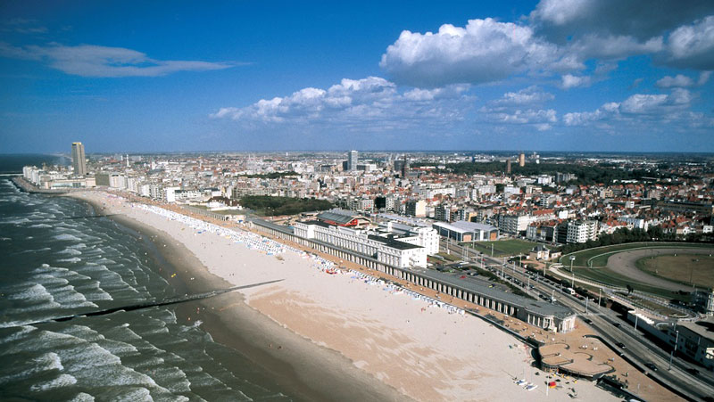

AFBRAAK EN VOORBEREIDING VAN DE WERKEN

AANLEIDING
De gebouwen worden door de landmeter uitgezet volgens de gegevens van de plannen, de richtlijnen van de bouwvergunning en de instructies van de stad Oostende en de architect. Wij verzorgen een zorgvuldige stapeling van de aangevoerde bouwmaterialen, evenals de regelmatige opkuis van de werf. Op het einde van de werken nemen we de werfinstallatie, alle overgebleven materialen en alle verpakkingen van bouwmaterialen weg. Tevens leveren wij het gebouw borstelschoon op.

AFSLUITEN VAN DE BOUWPLAATS
Er wordt gezorgd voor een voorlopige afsluiting van de bouwplaats. Deze afsluiting moet beletten dat derden toegang zouden hebben tot de werken. De afsluiting beantwoordt aan de voorschriften van de stad Oostende. De verkoper behoudt zich het recht voor om publiciteit aan te brengen op de afsluiting. Bij het beëindigen van de werken wordt de afsluiting verwijderd.

AFBRAAKWERKEN
De werken omvatten alle afbraakwerken die nodig zijn tot het oprichten van de nieuwe woningen. Deze worden uitgevoerd door een erkende aannemer die gespecialiseerd is in afbraakwerken. Het bouwpuin zal worden afgevoerd naar een speciaal daartoe voorziene stortplaats.

DIVERSE AANSLUITINGEN
De aansluitingskosten en het plaatsen en huren van de tellers en het verbruik voor respectievelijk water, gas, elektriciteit, telefonie en data zijn ten laste van de koper.

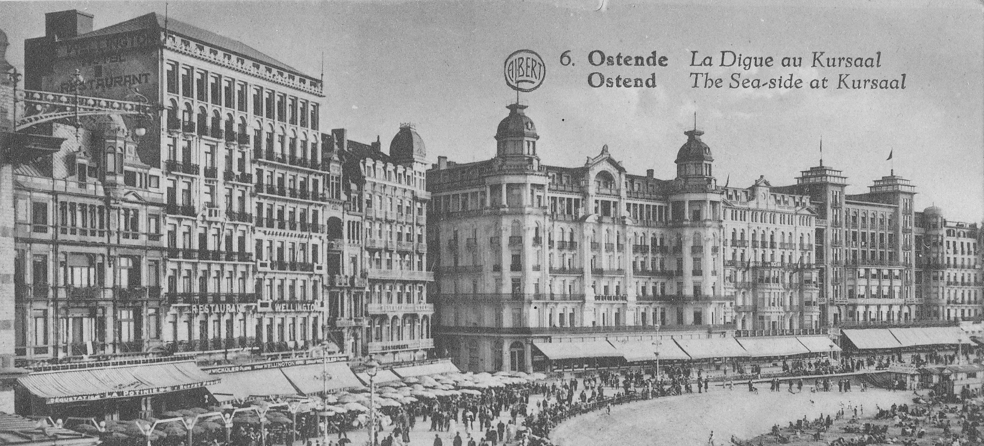

ONDERGRONDSE RUWBOUWWERKEN

GRONDWERKEN
De grondwerken omvatten alle uitgravingwerken volgens de plannen voor het uitvoeren van de funderingen, de rioleringen en de kelders. De uitgravingen zijn diep genoeg om stevige funderingen te bekomen en tevens om het aanleggen van sleuven, riolen, onderzoekskamers en eventuele draineringwerken mogelijk te maken. De gronden afkomstig van uitgravingen zullen worden afgevoerd naar een speciaal daartoe voorziene stortplaats conform de reglementering van het grondverzet.

FUNDERINGSWERKEN
De dimensionering van de funderingen op de plannen van de architect is louter indicatief. Ze worden definitief bepaald door de studie van de ingenieur die zich baseert op de resultaten van het bodemonderzoek en de berekening van de belastingen van het gebouw met de nuttige bijbelasting. Aldus bepaalt de ingenieur het exacte funderingstype (sleuven, putten,palen,…), de afmetingen en de betonsamenstelling.

RIOLERINGEN
De wooneenheden worden voorzien van de vereiste afvoeren conform de reglementering van de lokale overheden. Er wordt voorzien in een gescheiden rioleringsstelsel. Het leidingennet wordt uitgevoerd in PVC – buizen met het ‘BENOR’ keurmerk.
Ter vergemakkelijking van eventueel onderhoud, worden de nodige controleopeningen in het buizenstelsel voorzien, conform de aanduiding van de architect. Onderhoudsputten zullen worden voorzien van de vereiste reukafsluiters, verluchtingsopeningen en reukdichte deksels. De aansluiting op het openbaar net wordt voorzien conform de voorschriften van de nutsmaatschappijen en de stad Oostende.

VOCHTISOLATIE
Alle muren op en onder het peil van het gelijkvloers zijn tegen opstijgend vocht voorzien door middel van een roofing of gelijkwaardige folie.

BOVENGRONDSE RUWBOUWWERKEN

BETON
Alle funderingen, balken en kolommen worden uitgevoerd onder de verantwoordelijkheid van een gespecialiseerd ingenieursbureau. Het beton is van rijke samenstelling, volgens de ingenieursstudie. De vloerplaten zijn van het type groot formaat platen (predallen), ter plaatse gestorte platen, welfsels of alternatief bepaald door de bouwheer/aannemer en architect.

BOVENGROND METSELWERK
Zowel het binnenspouwblad van de buitenmuur als de binnenmuren op het gelijkvloers en de verdiepingen worden uitgevoerd in snelbouwstenen, gipsblokken, of ter plaatse gestorte beton. Dit wordt bepaald door de stabiliteitsingenieur. De scheidende wanden tussen de wooneenheden worden omwille van een goede akoestisch comfort uitgevoerd in een. De buitengevel aan de straatzijde van het gebouw wordt uitgevoerd in kwalitatief, glad afgewerkte materialen, terwijl de achtergevel afgewerkt wordt met een gevelsteen uit de ‘forum’ – reeks van ‘Wienerberger’ met een handelswaarde van 115 €/m² kleurtint conform de aanduidingen van de architect. Het gevelmetselwerk wordt uitgevoerd als een geventileerde en geïsoleerde spouwmuur.

SPOUWISOLATIE
De spouwisolatie wordt vakkundig uitgevoerd over de volledige hoogte van het gebouw met harde ‘PIR’ of ‘PUR’– isolatieplaten. De platen worden bevestigd met specifieke spouwhaken en aangedrukt tegen het binnenspouwblad. De platen zijn rondom voorzien voor tand en groef. Type en dikte van de muurisolatie wordt zo bepaald dat het gebouw voldoet aan de vigerende EPB-wetgeving, en dit in overleg met de EPB verslaggever en de architect.

AKOESTISCHE ISOLATIE
De horizontale draagstructuren worden zo voorzien dat de contactgeluiden maximaal vermeden worden. Tegen de betonwanden die de scheiding vormen tussen twee appartementen wordt er een randisolatie geplaatst ter hoogte van de muren. Deze methode zorgt ervoor dat geluiden worden geabsorbeerd.

DAKWERKEN
Het plat dak wordt voorzien van kunststof dakdichting. De dakranden worden afgewerkt met een aluminium profiel. Boven de trapzaal wordt een rookkoepel voorzien, conform het advies van de brandweer.

BUITENSCHRIJNWERK
Het buitenschrijnwerk wordt uitgevoerd, omwille van goede thermische kwaliteiten en kustklimaat, in PVC schrijnwerk. Omwille van het soms gure kustklimaat werd ervoor gekozen om niet te werken met gelakte profielen. Daarentegen worden profielen, aan de buitenzijde, voorzien van een folie. Deze folie is bestand tegen alle weersomstandigheden en is aangewezen voor profielen aan de kust. Er werd gekozen voor een folie met textuur om het strakke en moderne karakter van het gebouw niet in het gedrang te brengen. Door deze folie hebben de ramen het uitzicht van aluminium. De kleur wordt bepaald door de leidinggevend architect. Draai-kip, draai- of schuifraambeslag volgens de aanduidingen op het plan.

Er worden raamdorpels voorzien in blauwe hardsteen voor de ramen op hoogte, alsook voor de ramen die uitkomen op een dakterras. De overige ramen op vloerniveau hebben geen dorpel, maar sluiten rechtstreeks aan op de opstanden van het terras, dat wordt voorzien in sierbeton.
De profielen hebben minstens 5 kamers. Alle beglazingen zijn uit te voeren in isolerend glas met een K-waarde = 1.0W/m²K. De glasdikten zullen overeenstemmen met de fabrieksnormen, toepasselijk voor de gangbare winddrukken.

In de voorgevel van het gebouw wordt een balustrade van het type glasbalustrade voorzien, terwijl aan de achterzijde een stijlenbalustrade voorzien wordt.

TERRASSEN
De terrassen zijn geprefabriceerd en vervaardigd uit afgewerkt architectonisch beton (niet gepolijst).
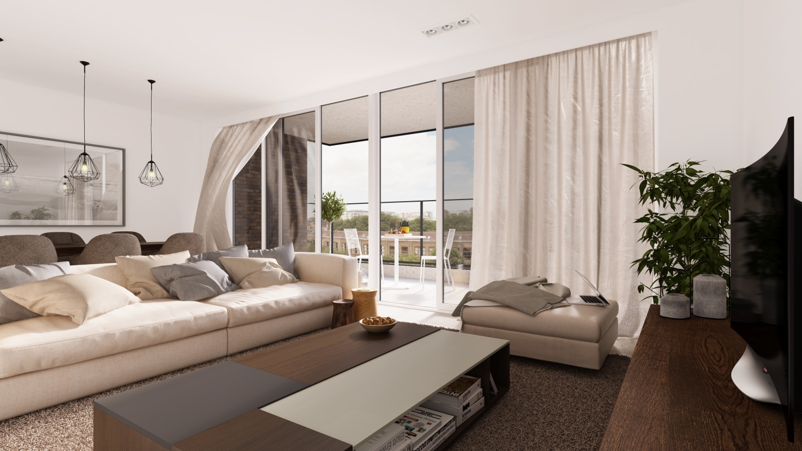

BINNENVLOERAFWERKING

VLOERAFWERKING
De vloeren in de leefruimte, keuken, inkomhal, berging, badkamer en toilet worden voorzien in tegels van het type ‘Olympic Stone’ formaat 60/60, met een handelswaarde van 80 €/m². De vloeren worden voorzien van bijhorende plinten met een handelswaarde van 24 €/lm.

In de slaapkamers wordt een laminaat vloer voorzien met een handelswaarde van 46.50 €/m². De vloer wordt voorzien van bijbehorende plint met een handelswaarde van 9.30 €/lm.

Voor de algemene delen worden in de inkom tegels van 60/60 voorzien met een handelswaarde van 80 €/m². In de fietsenberging, vuilnislokaal en tellerlokalen worden tegels van 40/40 voorzien met een handelswaarde van 56€/m².

Als ondervloer wordt in het volledige gebouw volgende voorzien:

- Uitvullingslaag ter bedekking van de leidingen
- Cementchape met een dikte van 5 cm, bestaande uit een mengeling van grof, zuiver rijnzand 0/7 en betonverbeteraar
- Akoestische isolatielaag volgens de huidige geldende normen

WANDAFWERKING
Alle binnenwanden van de appartementen, met uitzondering van de douchewanden, worden klaar voor de schilder opgeleverd en dit door middel van een gipspleisterlaag te voorzien. Alle ramen worden ingeplakt. Op alle vrijstaande hoeken worden hoekprofielen voorzien.

In de badkamer worden de wanden afgewerkt met een muurtegel formaat 30/60 met een handelswaarde van 75 EURO/m². De tegels worden geplaatst tot op plafondhoogte. Rondom de douche wordt achter de wandbetegeling een cementering voorzien die de waterdichtheid op lange termijn garandeert.

De algemene trapzaal wordt gepleisterd. De muren in de bergingen en garages zijn meegaand gevoegd of een gladde betonwand. Deze worden niet geschilderd.

PLAFONDAFWERKING
De plafonds worden ofwel klaar voor de schilder opgeleverd door middel van spuitplamuur, ofwel voorzien van een verlaagd plafond.

BINNENSCHRIJNWERK
De binnendeuren worden uitgevoerd in vlakke schilderdeuren met een deurbladhoogte van 201cm, gevat in een WBP omkadering (18mm) en omlijsting en voorzien van aluminium scharnieren. De deurkruk is aluminium en de deuren worden niet geschilderd opgeleverd. De deur tussen inkom en leefruimte wordt voorzien in glas. Ook deze deur wordt voorzien van een standaard deurkader.. Er is een optioneel veiligheidspakket met 3-punt sluiting, spionoog en veiligheidsrozas 10mm met inox afwerking.

De venstertabletten worden voorzien in natuursteen met een handelswaarde van 275 €/m² deze hebben en dikte van 2 cm verzoet en worden aan de voorzijde recht afgewerkt.

TRAPPEN
De trappen in de algemene delen zijn geprefabriceerd en vervaardigd uit beton. Ze worden afgewerkt met zwarte antislipneuzen.

ENERGIE PRESTATIE & BINNENKLIMAAT (EPB)
Europa wil met de richtlijn betreffende de energieprestatie van gebouwen (EPD, 2002/91/EG) in het kader van het kyotoprotocol, de uitstoot van broeikasgassen in (vooral nieuwbouw) gebouwen aanzienlijk verminderen.

Vanaf 1 januari 2006 werden de EPB-eisen van kracht bij elke aanvraag van stedenbouwkundige vergunning. De EPB-eisen zijn bepaald in het besluit tot vaststelling van de eisen op het vlak van de energieprestaties en het binnenklimaat van gebouwen.

Het toepassingsgebied van de regelgeving is bepaald in het energieprestatiedecreet van 22/12/2006. De EPB-eisen omvatten vastgestelde eisen op vlak van de thermische isolatie, de energieprestatie (maximale E-peil) en de ventilatie in gebouwen.

De stedenbouwkundige vergunning werd aangevraagd op 13/02/2013. Dit betekent dat het gebouw op zich een K-peil van maximaal 40 dient te behalen. De wooneenheden dienen een E-peil van 70 te behalen. De netto energiebehoefte mag maximaal 70 kWh/m² bedragen.

Het gebouw voldoet ruimschoots aan bovenstaande eisen en regelgevingen. Daarnaast wordt ook ventilatie voorzien in elke wooneenheid en wordt het risico op oververhitting danig beperkt.

TECHNISCHE INSTALLATIES

DISTIBUTIE / TELEFONIE / INTERNET
Een wachtbuis voor de aansluiting van distributie, internet en telefonie is voorzien. De kosten van de aansluiting, aanvraag tot abonnement en verbruik zijn ten laste van de kopers die op eigen initiatief de nodige stappen zullen ondernemen om deze aansluitingen te verkrijgen bij desbetreffende maatschappijen.

BRANDVOORZORGSMAATREGELEN
De noodzakelijke brandpreventiemaatregelen worden getroffen en dit in lijn met de voorschriften en bepalingen van de bouwvergunning.

VENTILATIE
De ventilatie van de woningen gebeurt door middel van de mechanische afzuiging, gecombineerd met mechanische aanzuiging van verse lucht. (ventilatie systeem D) Dit om te voldoen aan de geldende EPB-normen.

Het gebouw wordt gerealiseerd met in achtneming van de voorschriften van de geldende EPB-normen en de aanwijzingen van de EPB-verslaggever.

VERWARMINGSINSTALLATIE / PRODUCTIE WARM WATER
Centrale Verwarming en bereiding van warm water gebeurt doormiddel van een wandgenerator, type condenserende gaswandketel.

Alle leidingen worden verdoken in de uitvullaag weggewerkt volgens een tweepijpensysteem. De wandradiatoren worden op zeer efficiënte wijze en volgens hedendaagse technieken geproduceerd uit koud gewalst staal van hoge kwaliteit. Alle radiatoren genieten een fabrieksgarantie.

ELEKTRICITEIT
De lichtpunten, schakelaars en stopcontacten worden uitgevoerd volgens de aanduidingen van de leidinggevend architect en conform de voorschriften inzake veiligheid en elektrisch comfort. Alle materialen zijn voorzien van het CEBEC keurmerk en de gehele installatie zal beantwoorden aan de voorschriften van het A.R.E.I.

De installatie zal na plaatsing worden gecontroleerd en gekeurd door een erkend keuringsbureau, waarvan de aanvraag gebeurt door de installateur. Eventuele herkeuringskosten zijn ten laste van de installateur.

Alle lichtpunten, stopcontacten en sanitaire- of andere toestellen zullen steeds voorzien worden van een aarding.

Schakelaars en stopcontacten zijn van het type ‘NIKO’ of gelijkwaardig en ivoorkleurig.

Volgende aansluitingen worden voorzien:

Slaapkamer(s)
- 1 lichtpunt met 2 schakelaars
- 4 stopcontacten
- 1 aansluiting distributie (in één slaapkamerkamer)

Inkomhal
- 1 lichtpunt met 3 schakelaars (indien inkom in hoek: 2 lichtpunten)
- 1 stopcontact

Toilet
- 1 lichtpunt met schakelaar

Berging
- 1 lichtpunt met schakelaar
- 1 triple stopcontact
- 1 stopcontact voor een wasmachine
- 1 stopcontact voor een droogkast
- 1 voeding voor de thermostaat

Badkamer
- 1 centraal lichtpunt met schakelaar
- 1 lichtpunt boven wastafel met schakelaar
- Dubbel stopcontact boven wastafel

Leefruimte
- 2 lichtpunten met elk een schakelaar
- 1 voeding voor de thermostaat
- 4 enkele stopcontacten
- 1 triple stopcontact
- 1 telefoonaansluiting
- 1 aansluiting distributie
- 1 aansluiting UTP vanuit berging naar leefruimte

Keuken
- 1 lichtpunt met schakelaar
- 1 stopcontact voor koelkast
- 1 stopcontact voor dampkap
- 1 stopcontact oven
- 1 stopcontact vaatwas
- 1 voeding fornuis
- 2 dubbele stopcontacten boven het werkblad

Terras
- 1 lichtpunt op de muur met schakelaar

Garagebox
- 1 lichtpunt met schakelaar
- 1 stopcontact
- Aangesloten op teller algemene delen met tussenteller

Zekeringskast
- Verliesstroomschakelaar als hoofdbeveiliging
- Verliesstroomschakelaar voor vochtige ruimten
- Automaten 2 p 16A & 20A
- Triple opbouwbox stopcontacten

Afgezien van bovenstaande aansluitingen zit in de verkoopsprijs ook een aansluiting van een videofooninstallatie en de levering en plaatsing van WBP (18mm) voor het plaatsen van de teller- en zekeringskast.

SANITAIRE INSTALLATIE

Alle afvoeren worden uitgevoerd in PVC of PE, bestand tegen hoge temperaturen. De gehele installatie wordt conform de voorschriften van de waterleverende maatschappij geconcipieerd met inbegrip van de nodige afsluitkranen, terugslagkleppen en andere toebehoren. Toe- en afvoerleidingen voor wasmachine zijn voorzien.

TOILET
Voor de toiletruimte wordt het volgende voorzien:
- Hangtoilet, kleur wit
- Wastafel, kleur wit met kraan

BADKAMER
Voor de badkamer wordt volgende voorzien:
- Ofwel ligbad 170 x 75 cm type ‘Villeroy & Boch met mengkraan, douchestang en badscherm
- Of douchetube en douchescherm
- Enkel badkamermeubel type ‘Riviera Blu’ met wastafel en mengkraan onderkasten en tablet wit
- Spiegel met lichtluifel

De voorzieningen hebben een totale handelswaarde van 5500 EURO.

KEUKENINSTALLATIE

De keukenuitrusting is uitgewerkt in samenspraak met de keukenleverancier en de promotor, en samengesteld uit kastelementen van hoog kwaliteitsfabricaat.

De keukeninrichting wordt gerealiseerd in evenwicht tussen optimale benutting van de ruimte, voldoende kastruimte en praktisch alledaags gebruik. De keukeninrichting wordt ontworpen, gemaakt en geplaatst door een gekende Belgische keukenfabrikant.

De standaard keuken biedt keuzes qua materialen, kleuren en fronten. Mocht u specifieke eisen stellen is alles mogelijk in overleg, al dan niet tegen meerprijs die rechtstreeks wordt afgehandeld. In de toonzaal van de fabrikant wordt het keukenplan besproken en de keuzes gemaakt. De wijzigingen moeten beslist worden vóór de aanvang van de werken.

De standaardkeuken is voorzien van alle hedendaagse comfort en toestellen. Het volgende of gelijkwaardig is voorzien:

Kookplaat
- Type: keramische inbouwkookplaat
- Bediening: touchcontrol met kinderbeveiliging en automatische uitschakelbeveiliging
- Omranding: 4 zones – inox
- Optifix

Microgolfoven
- Type: combi micro- en heteluchtoven
- Inhoud 40 liter
- Functies: microgolf, hetelucht en grill, compleet aanbod ontdooi- en bereidingsoplossingen, quick start
- Wattage microgolf: 850
- Wattage grill: 1700
- LED display
- 5 niveaus

Koelkast
- Type: ingebouwd met vriesvak
- Klasse A+
- Geluid: extreem stil, slechts 38 dB
- Inhoud: koelruimte 152 liter, vriesruimte 17 liter
- Voorzien van temperatuurregeling en automatische ontdooiing van de koelruimte

Dampkap
- Type: uitschuivend
- Materiaal: inox
- Breedte: 60 cm
- Afzuigkracht: 250 / 150 m³ - motor met regelbare snelheden
- Compact systeem met efficiënte controle over afzuigkracht
- Optimale prestatie door herbruikbare vetfilter.
- Afvoersysteem is voorzien van een elektronische terugslagklep om geurhinder te vermijden

Spoeltafel
- Type: inbouw met wasbak, spoelbak en afdruipzone
- Materiaal: inox

Vaatwasmachine

De handelswaarde van bovenstaande keuken bedraagt 10500 EURO

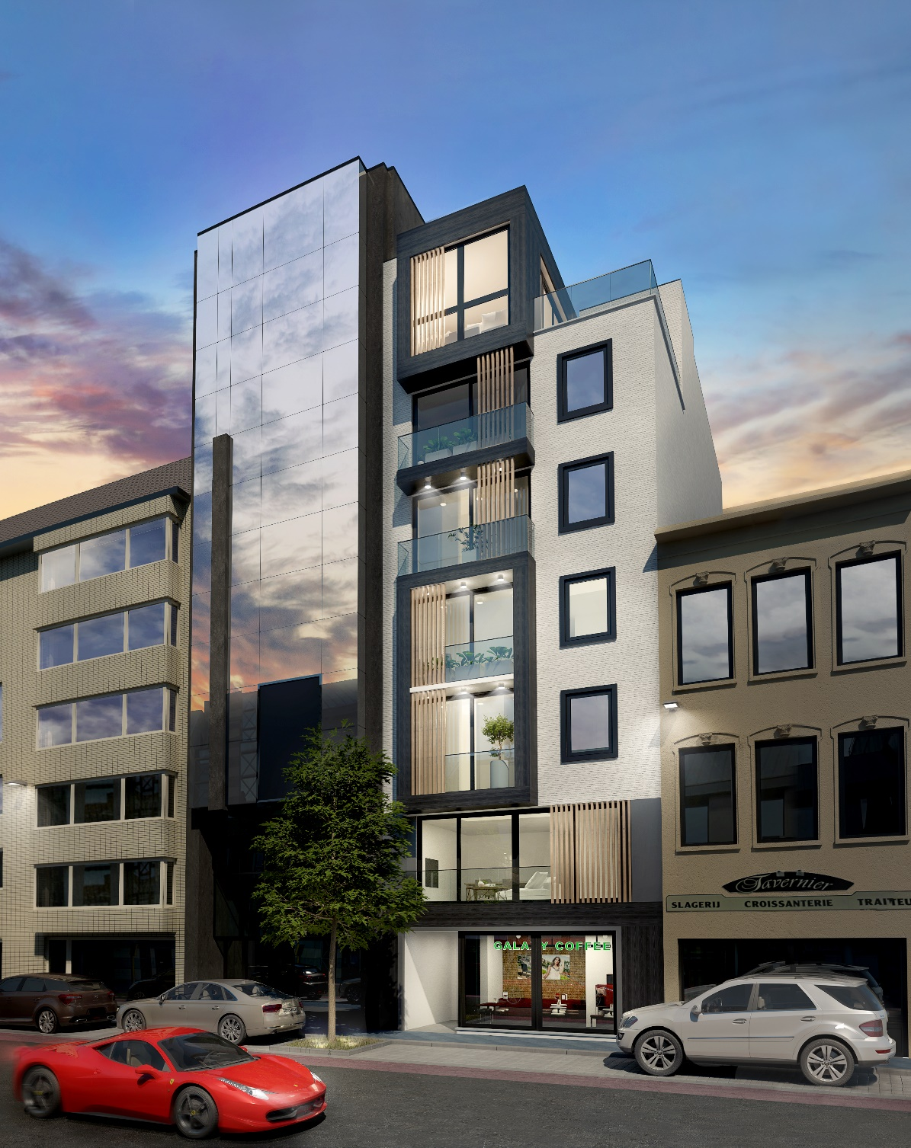

GEMEENSCHAPPELIJKE INKOM

Voor de gemeenschappelijke inkom van het gebouw wordt door de aangestelde architect een eigentijds ontwerp gemaakt wat de standing van het gebouw ten goede komt.

De buitendeur wordt voorzien van dubbele beglazing en heeft een inox-siertrekker en zelfsluitende deurveer. De tussendeur wordt in hout uitgevoerd met veiligheidsbeglazing en voorzien van een elektronisch slot dat bedienbaar is via het videofoonsysteem.

Het brievenbusensemble wordt voorzien van een beeldplaat en appartementsnummering met videofooninstallatie.

De vloer- en wandbekleding in de inkom wordt uitgevoerd in luxe volkeramische kwaliteitstegels 60/60. Er wordt ook een ingebouwde vloermat voorzien in de inkom.

LIFT

Uitgevoerd conform hedendaags concept, bijna geruisloos en voorzien van automatische niveauregeling en telescopische schuifdeuren. De synchrone en hoogpresterende motor wordt gekenmerkt door een laag energieverbruik en een soepele vaart van de liftkooi.

Automatische bediening door middel van drukknoppen, en voorzien van verdiepingsaanduiding. De kooi wordt afgewerkt met indirecte verlichting, bedieningspaneel en een wandspiegel met handgreep. De vloer wordt betegeld met dezelfde tegel als gebruikt in de gemeenschappelijke inkom.

De kooi heeft een formaat van +/- 1.10 m x 1.40 m x 2.10 m. De lift heeft een maximum capaciteit van +/- 630 kg.

Het geheel beantwoordt aan alle voorschriften inzake veiligheid en gekeurd door een erkend controleorganisme.

SLOT & SLUITWERK / SLEUTELPLAN

Een sleutelplan wordt opgemaakt door een erkende firma om de veiligheid te garanderen.

Het slot- en sluitwerk is inbegrepen in de kostprijs van het appartement.

De binnendeuren in de appartementen worden voorzien van een slotkast met dag- en nachtslot voor een Baardsleutel. Ze krijgen ook een dag- en nachtslot voor een eurocilinder.

Er wordt een speciale, gepatenteerde sleutelcombinatie geïnstalleerd zodat men per appartement maar één toegangssleutel nodig heeft.

BRANDPREVENTIEMAATREGELEN

Er worden brandhaspels/brandblusapparaten voorzien op alle door de brandweer aangeduide plaatsen in het gebouw. De signalisatie wordt voorzien volgens de geldende brandweernormen.
Ondermeer volgende zaken worden voorzien:
- Aanduiding niveaus in liftsassen en traphallen
- Aanduiding vluchtwegen en uitgangen
- Aanduiding brandbestrijdingsmiddelen
- Benaming van het complex
- Nummering parkeerplaatsen

Boven de noodtrap wordt een rookkoepel voorzien voor rookevacuatie. Deze is te openen volgens de vigerende normen en voorschriften inzake brandveiligheid.

GARAGES

Bij dit project zijn 2 garageboxen beschikbaar in een garagecomplex gelegen in de Gentstraat. Deze garages zijn bereikbaar via de kelder van Res. Lake Powell.

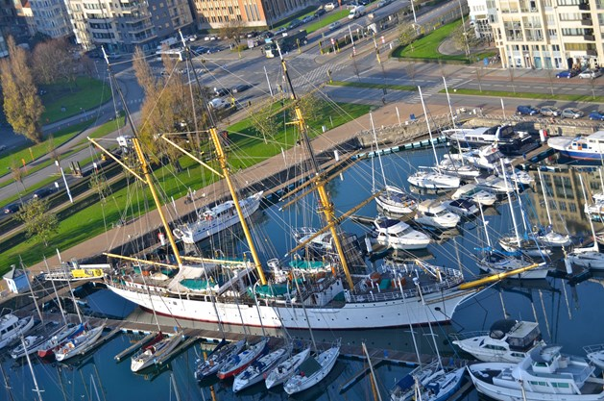

ALGEMENE BEPALINGEN

De gegevens hierna vermeld zijn niet limitatief, ter aanvulling van de koopovereenkomst en hebben slechts tot bedoeling de koper uitgebreid in te lichten over de te verwachten en de te voorziene bouwwerkzaamheden en over de keuze van de werf gestelde bouwmaterialen, in een begrijpelijke taal.

Tenzij uitdrukkelijk vermeld en overeengekomen, zijn volgende prestaties niet inbegrepen in de verkoopprijs (deze opsomming is niet limitatief): alle decoratie- en schilderwerken, verlichtingsarmaturen, de telefooninstallaties, de zonnewering, het vaststaande of niet vaststaande meubilair, de kosten en erelonen van de akte, BTW constructiewaarde, gemeente- en provincietaksen.

PLANNEN & VERSCHILLEN
Eventuele plannen van de woning welke aan de koper overhandigd worden, dienen als basis voor het opstellen van de verkoopsovereenkomst. Voor wat betreft de afwerking van de woning, zijn de aanduidingen op de plannen als louter indicatief te beschouwen. Maatwijzigingen aan de plannen zijn steeds mogelijk, ten gevolge van stabiliteits-, technische- of andere redenen. De plannen werden ter goeder trouw opgemaakt door de architect na meting van het terrein. De verschillen welke zouden overeenkomen, hetzij in meer hetzij in min, zullen beschouwd worden als aanvaardbare afwijkingen die in geen geval de overeenkomst op één of andere wijze zouden wijzigen. Eventuele maten op de plannen dienen dan ook te worden aanzien als “circa” maten. Aanpassingen uit constructieve of esthetische redenen van algemeen belang voorgedragen door de architect, zijn toegelaten zonder voorafgaandelijk het akkoord van de kopers te bekomen.

BEZOEK AAN DE BOUWPLAATS
De toegang tot de bouwplaats is ten strengste verboden voor iedereen die niet betrokken is bij de uitvoering van de werken, behalve indien hij een schriftelijke toestemming heeft of vergezeld is van de verkoper of van de architect of van de vertegenwoordiger van de verkoper. De verkoper wijst alle aansprakelijkheid af voor ongevallen die zich op de bouwplaats kunnen voordoen.

Het is de koper van een woning tevens ten strengste verboden andere aannemers op de werf te brengen en werken te laten uitvoeren aan zijn woning vooraleer de oplevering van de desbetreffende woning heeft plaatsgevonden.

NUTSVOORZIENINGEN
Alle aankoppelings-, aansluitings-, plaatsings-, indienststellings-, keurings-, verbruiks-, en abonnementskosten van de nutsvoorzieningen (water, gas, elektriciteit, telefoon, internet, riolering, TV-FM distributie) zijn niet in de verkoopprijs inbegrepen en vallen dan ook ten laste ven de kopers. De kosten voor de indienststelling en plaatsing van de individuele meter zijn ten laste van de koper, evenals de individuele aansluiting voor telefoon en Tv-distributie. De kopers zullen op eerste verzoek hun aandeel in de kosten van de nutsleidingen ofwel aan de verkoper voldoen, op voorlegging van een factuur, ofwel rechtstreeks aan de nutsmaatschappijen. Het gaat om werken die verplicht door de nutsmaatschappijen/overheden worden uitgevoerd/gefactureerd, aangevuld door eventuele werken specifiek verbonden aan de uitvoering van de nutsaansluitingen.

ZETTINGEN
De aandacht van de koper wordt gevestigd op het feit dat het gebouw nieuw is en dat bijgevolg zich een lichte algemene of gedeeltelijke zetting kan voordoen, alsmede een eventuele uitzetting, veroorzaakt door temperatuurschommelingen, waardoor lichte barsten kunnen verschijnen. Noch de verkoper, noch de architect, noch de ingenieur of de aannemer kunnen hiervoor verantwoordelijk worden gesteld. De verkoper is tevens niet verantwoordelijk voor de schade teweeggebracht door te vroegtijdige schilder- en behangwerken door de koper.

ERELONEN
Het ereloon van de architect, ingenieur en veiligheidscoördinator is inbegrepen in de verkoopprijs. Wijzigingen t.o.v. oorspronkelijke plannen, die eventueel kunnen worden gevraagd door de kopers, worden in samenspraak met de promotor-verkoper en de architect behandeld en doorgevoerd daar waar mogelijk geacht.

MATERIALEN, HANDELSWAARDEN & MERKAANDUIDINGEN
De verkoper heeft het recht andere materialen van gelijkwaardige kwaliteit te gebruiken of te verwerken dan diegene die in het lastenboek voorkomen, in de mate dat deze wijzigingen noodzakelijk geacht worden door de architect, ingenieur, bevoegde overheden, verzekeringsmaatschappijen, nutsvoorzieningmaatschappijen of omdat de verkoper meent dat deze wijzigingen de woning verbeteren, of omdat de verkoper in de loop van de bouwwerken meent dat deze wijzigingen nodig of nuttig zijn om de uitvoering in overeenstemming te brengen met het lastenboek, ingevolge de afwezigheid op de markt van de voorziene materialen, minderwaarde in de kwaliteit, onaanvaardbare vertragingen in de levering, faling van de leveranciers of onderaannemers, …

TEGENSTRIJDIGHEDEN
De verkoopsovereenkomst, onderhavig lastenboek en de plannen vullen elkaar aan. Moesten er zich tegenstrijdigheden voordoen, dan zal de voor de verkoper meest gunstige bepaling gelden. Werken die niet expliciet vermeld staan in de voorgaande beschrijving zijn niet in de verkoopprijs inbegrepen. Alle meubilair is op de plannen getekend enkel ten informatieve titel en maakt geen deel uit van de huidige overeenkomst.

WIJZIGINGEN DOOR DE KOPERS
De kopers zullen de mogelijkheid hebben om in onderling overleg met de bouwheer wijzigingen aan te brengen aan hun woning, voor zover het bouwproces dit toelaat. De kopers zullen tevens keuze hebben uit een aantal afwerk- en optiepakketten om de woning naar hun smaak af te werken.

VERZEKERINGEN
De bouwpromotor-verkoper zal de eerste verzekeringspolissen onderschrijven voor voldoende bedragen tot dekking van de risico’s inzake brandgevaar, ontploffing, blikseminslag, … Deze polis zal door de VME van mede-eigenaars overgenomen worden voor de nog te lopen wettelijke termijn. De overdracht van risico’s overeenkomstig artikels 1788 en 1789 van het BW zal geschieden bij de voorlopige oplevering van de gemeenschappelijke delen van het gebouw of desgevallend bij de voorlopige oplevering van verkochte privatieve elementen in het gebouw indien deze laatste oplevering, om welke reden ook vroeger zou geschieden.

EERSTE SCHOONMAAK
Het appartement wordt voor de oplevering borstel schoongemaakt met verwijdering van alle puin en bouwafval. De ramen krijgen eveneens een eerste schoonmaakbeurt om eventuele gebreken duidelijk op te merken.


